ЧАСЫ CASIO A-V3 F-V3
Модуль N 1589
РУКОВОДСТВО ПОЛЬЗОВАТЕЛЯ

В первую очередь ознакомьтесь с этой информацией
Батарея
- Батарея, установленная на заводе-изготовителе, разряжается во время хранения на складе и в магазине. При первых признаках разрядки батареи (индикатор тускнеет) замените батарею у Вашего дилера или дистрибьютора фирмы CASIO.
Водонепроницаемость
- В зависимости от класса водонепроницаемости часы маркируются от “I” до “V”. Для того, чтобы выяснить правильные условия эксплуатации, проверьте класс ваших часов по следующей таблице.
Класc | Конструкция  корпуса | Брызги, дождь | Купание, мытье машины | Подводное плавание | Водолазное дело и др.
I | — | нет | нет | нет | нет
II | Водонепрони  цаемые | да | нет | нет | нет
III | Водонепрони  цаемые до 50 м | да | да | нет | нет
IV | Водонепрони  цаемые до 100 м | да | да | да | нет
V | Водонепрони  цаемые до 200 м  Водонепрони  цаемые до 300 м | да | да | да | да
*Примечания
I Эти часы не являются водонепроницаемыми; избегайте попадания в них любой влаги.
III Не нажимайте кнопки под водой.
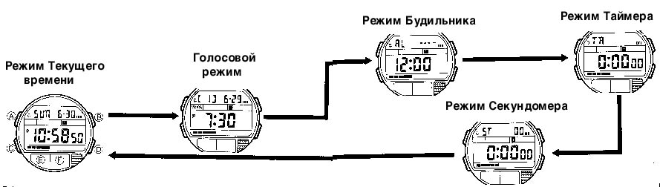
IV Если на часы попала морская вода, тщательно промойте их в пресной воде и вытрите насухо.
V Возможно использовать во время водолазных работ (за исключением глубин, на которых используется гелиево-кислородная газовая смесь).
Некоторые водонепроницаемые часы укомплектованы кожаным ремешком. Не носите такие модели во время плавания или во всех других случаях, связанных с погружением ремешка в воду.
Меры предосторожности при эксплуатации Ваших часов
- Не пытайтесь открыть корпус или снять заднюю крышку.
- Прокладку для защиты от воды и пыли необходимо заменять каждые 2-3 года.
- Если вода или конденсат попали в часы, немедленно отдайте их в ремонт Вашему дилеру или дистрибьютору фирмы CASIO.
- Не подвергайте часы воздействию избыточно высоких температур.

- Хотя часы оснащены противоударным механизмом, нежелательно подвергать их сильным ударам или ронять их на твердые поверхности.
- Не затягивайте браслет слишком сильно. Под браслет должен проходить палец.
- Для чистки часов и браслета пользуйтесь мягкой тканью, сухой или смоченной мыльным раствором. Не используйте легколетучие химические растворители (бензин, растворители, чистящие аэрозоли и др.).
- Всегда храните часы в сухом месте, если Вы ими не пользуетесь.
- Не подвергайте часы воздействию агрессивных реактивов таких, как бензин, чистящие реактивы, аэрозоли. Химические реакции с такими агентами приводят к разрушению прокладки, корпуса и полировки.
- На браслетах некоторых моделей часов нанесены их характеристики. При чистке таких браслетов соблюдайте осторожность, чтобы не стереть их.
Для часов, укомплектованных пластмассовыми браслетами...
- Вы можете заметить белесый порошкообразный налет на браслете. Это вещество не опасно для Вашей кожи или одежды, и его можно удалить салфеткой.
- Если оставить влагу на пластмассовом браслете или оставить такие часы в помещении с высокой влажностью, то браслет может покоробиться, треснуть или порваться. Чтобы обеспечить сохранность пластмассового браслета, как можно скорее вытрите грязь или влагу мягкой тряпкой.
Для часов, снабженных флуоресцентными браслетами и корпусами...
- Длительное воздействие прямых солнечных лучей может вызвать потускнение цвета флюоресценции.
- Длительный контакт с влагой может вызвать потускнение цвета флюоресценции. Как можно скорее вытрите влагу с поверхности.
- Длительный контакт с другой влажной поверхностью может вызвать потускнение цвета флюоресценции. Как можно скорее вытрите влагу с флуоресцентной поверхности и прекратите нежелательный контакт с другой поверхностью.
- Сильное трение поверхности с напечатанным флуоресцентным рисунком с другой поверхностью может вызвать переход напечатанного цвета на другую поверхность.
CASIO COMPUTER CO LTD не несет ответственности по рекламациям третьих сторон, которые могут возникнуть при использовании этих часов.

ОБЩИЕ УКАЗАНИЯ
- Нажмите кнопку “С” для перехода из режима в режим. Выполнив операцию любого режима, нажмите кнопку «С» для возврата в Режим Текущего времени.
- В любом режиме, кроме Режима Будильника, нажмите кнопку «А» для подсветки дисплея в течение 2 секунд.

РЕЖИМ ТЕКУЩЕГО ВРЕМЕНИ
Используйте этот режим для установки времени и даты.

Установка времени и даты
- Нажмите и удержите кнопку “А” в режиме Текущего Времени до тех пор, пока не начнут мигать цифры в разряде секунд, это означает, что их значение можно изменить.

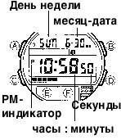
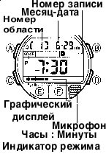

- Нажмите кнопку “С”, чтобы перевести мигание цифр в следующий разряд, согласно представленной ниже последовательности.

Секунды Часы Минуты 12/24-часовой формат

День недели Дата Месяц

- В то время, когда цифры в разряде секунд будут находиться в мигающем состоянии (в котором они могут быть Вами изменены), нажмите кнопку “D”, чтобы осуществить их переустановку в положение “00”. Если вы нажмете кнопку “D” в то время, когда значение секунд будет находиться в диапазоне от “30” до “59“, то одновременно с переустановкой секунд в положение “00” к значению минут будет добавлена “1”. Если значение секунд в этот момент будет находиться в диапазоне от 00” до “29”, то значение минут останется без изменений.
- В то время, когда цифры в любых других разрядах (за исключением секунд) будут находиться в мигающем состоянии (в котором они могут быть Вами изменены), нажмите кнопку “D”, чтобы увеличить их значение. Удержание в нажатом состоянии этой кнопки позволяет изменять показания в ускоренном режиме.
- Когда для установки выбран 12/24-часовой формат, нажмите кнопку «D» для переключения между этими форматами.
- Если Вы пользуетесь 12-часовым форматом (12Н), на экране появляется индикатор Р (после полудня) в диапазоне времени от полудня до 11:59 вечера, в диапазоне времени от полуночи до 11:59 утра индикатор отсутствует.
- Если Вы пользуетесь 24-часовым форматом (24Н), то на экране находится индикатор 24 и время отображается в диапазоне от 00:00 до 23:59.
- После того, как вы установите время и дату, нажмите кнопку “А”, чтобы вернуться в исходный Режим Текущего Времени.
- В Ваших часах не сделана поправка на високосный год. Будьте внимательны, и принудительно устанавливайте 29 февраля в соответствующий день.
- Если в течение нескольких минут (во время мигания цифр выбранного вами разряда) вы не нажмете ни одну из кнопок, то мигание прекратится, а часы автоматически вернутся в исходный Режим Текущего Времени.

Подсветка
В любом режиме, кроме Режима Будильника, нажмите кнопку «В» для подсветки экрана в течение 2 секунд.
- Подсветка этих часов выполнена на электролюминесцентных (ЕL) элементах, мощность которых падает после длительного срока использования.
- Подсветку трудно разглядеть, если на часы падают прямые солнечные лучи.
- Подсветка автоматически отключается во время исполнения звуковых сигналов.

ГОЛОВОВОЙ РЕЖИМ
Этот режим позволяет записывать и воспроизводить Ваш голос и другие звуки. Вы можете также стереть сделанные Вами записи, если они больше не нужны.
- Часы также содержат встроенный динамик.
- Величина от [1] до [5] на дисплее обозначает номер текущей записи памяти. Эта величина остается на дисплее во всех режимах.
- Номер области памяти показывает текущую выбранную область памяти (от 1 до 5).
Длительность записи
В памяти часов могут храниться записи, общая длительность которых составляет 30 секунд. Вы можете выполнить одну запись длительностью 30 секунд или до пяти разных записей общей длительностью 30 секунд. Каждый раз, когда Вы выполняете запись звуковых данных, они сохраняются в памяти наряду с датой и временем начала выполнения записи.
Внимание:
- Операции записи, воспроизведения и удаления данных Вы можете выполнить в Режиме Текущего времени, Голосовом Режиме или Режиме Будильника. Часы автоматически входят в Голосовой Режим каждый раз, когда одна из этих трех операций начинает выполняться из Режима Текущего времени или Режима Будильника.
- Общее время записи составляет 30 секунд. Целиком все 30 секунд записи обеспечиваются только в том случае, если в памяти сохраняется только одна запись. Если в памяти хранится не одна, а несколько записей, то, общая длительность записи может составлять менее 30 секунд (из-за секционирования памяти).
- Когда голосовая память будет заполнена, Вы не сможете записать в нее какие-либо другие данные, пока не сотрете все имеющиеся.
- Прежде чем приступать к выполнению новой записи, рекомендуется проверить количество уже имеющихся записей и объем свободной голосовой памяти.
- Если в память хранится более одной записи, они могут слегка перекрывать друг друга. Чтобы исключить это, рекомендуется делать паузы перед началом записи, которая производится после какой-либо существующей записи.
- Звуковые сигналы (включая ежечасный сигнал) не работают, если время их подачи наступает во время операций записи или воспроизведения.
- Если в процессе воспроизведения раздается прерывистый или неясный звук, попробуйте изменить расстояние между источником звука и микрофоном. Хорошие результаты могут быть достигнуты в том случае, если Вы будете говорить в микрофон четко, нормальным голосом так, чтобы рот находился на расстоянии примерно 5 см (2 дюйма) от микрофона часов.

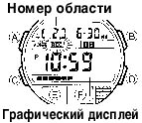
Как записать звук
1. В Режиме Текущего времени, Голосовом Режиме или Режиме Будильника нажмите и удержите кнопку «Е» в течение 1 секунды до тех пор, пока часы не издадут звуковой сигнал.
- Отпустите кнопку «Е» после того как часы издадут звуковой сигнал.
- Записи хранятся в областях голосовой памяти последовательно, начиная с первого номера.
- Запишите звук.
- Во время записи на дисплее мигает индикатор REC.
- Для остановки записи нажмите любую кнопку.
- Когда Вы завершите запись, в верхней части дисплея появится сообщение “STOP”.
- После того как Вы нажмете любую кнопку, для того чтобы остановить запись, пройдет секунда, прежде чем операция записи остановится.
- Каждый раз, когда во время записи голосовая память оказывается заполненной, часы издают длинный гудок и операция записи автоматически останавливается.

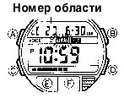
Как осуществить воспроизведение содержимого голосовой памяти
1. В Режиме Текущего времени, Голосовом Режиме или Режиме Будильника используйте кнопку «D» для выбора желаемой области памяти.
- Каждое нажатие кнопки «D» изменяет номер области памяти на 1. Номер появляется только для тех областей голосовой памяти, которые содержат данные.
- Нажмите кнопку «F» для воспроизведения содержимого выбранной области памяти.
- Во время воспроизведения на дисплее мигает индикатор PLAY.
- Нажатие кнопки «F» во время операции воспроизведения вызывает переход к воспроизведению содержимого следующей области голосовой памяти.
- Для остановки воспроизведения нажмите любую кнопку, кроме «F».
- Когда операция воспроизведения завершится, в верхней части дисплея появится сообщение STOP.

Информация о графическом дисплее
На графический дисплей часов выводится информация о времени записей в секундах. Каждый блок (▄) на графике соответствует 2.5 секундам записи. График, общей длинной в 12 блоков означает вместимость памяти в 30 секунд.
- На приведенном рисунке показаны восемь блоков, которые обозначат 20 секунд записи голосовой памяти. Четыре блока, которые не показаны, обозначают остаток памяти, соответствующий 10 секундам.
- Графический дисплей индицирует состояние голосовой памяти во всех режимах.

Удаление содержимого голосовой памяти
В Режиме Текущего времени, Голосовом Режиме или Режиме Будильника нажмите и удержите кнопку «D» в течение 3 секунд до тех пор, пока часы не издадут звуковой сигнал.
- Эта операция стирает все данные голосовой памяти. Важно, что Вы не можете удалить данные из определенной области памяти.
- Сообщение CLR (удаление) остается на дисплее в течение четырех секунд, пока содержимое голосовой памяти стирается. Вы не можете выполнить операцию записи в то время, когда это сообщение находится на экране.
- Если содержимое голосовой памяти используется для голосовых сигналов Будильника, в верхней части дисплея появится сообщение CLR-AL (вместо сообщения CRL), указывая на то, что голосовые сигналы будильника также будут отменены.

РЕЖИМ БУДИЛЬНИКА
Вы можете установить будильник с часами, минутами, месяцем и датой. Когда будильник включен, звуковой сигнал раздается в установленное время. Нажмите любую кнопку для остановки звукового сигнала. Если включен ежечасный сигнал, он раздается в начале каждого часа.
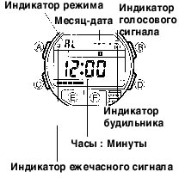
- Вы можете использовать содержимое голосовой памяти в качестве звукового сигнала.

Типы будильников
Тип звукового сигнала зависит от информации, установленной на будильнике.
- Установка ежедневного будильника
Установите часы и минуты звукового сигнала. В разряде месяца установите «-» и в разряде даты установите «- -». (см. п. 3 в разделе «Установка будильника»). Этот тип будильника обеспечивает звуковой сигнал каждый день в установленное время.
- Установка будильника с датой
Установите месяц, дату, часы и минуты звукового сигнала. Этот тип будильника обеспечивает звуковой сигнал в установленное время в определенный день.
- Установка будильника в течение месяца
Установите месяц, часы и минуты звукового сигнала. Выберите «- -» в разряде даты. (см. п. 3 в разделе «Установка будильника»). Этот тип будильника обеспечивает звуковой сигнал в установленное время каждый день в течение одного месяца.
- Установка ежемесячного будильника
Установите дату, часы и минуты звукового сигнала. В разряде месяца выберите « - » (см. п. 3 в разделе «Установка будильника»). Этот тип будильника обеспечивает звуковой сигнал каждый месяц в установленное время в определенный день.

Установка будильника

Нажмите и удержите кнопку “А” в Режиме Будильника. Цифровое значение в разряде часов, начинает мигать, так как оно выбрано для установки.

В этот момент будильник автоматически включается.

Нажмите кнопку “С” чтобы сдвинуть выделенный разряд в следующей последовательности:

Часы Минуты Месяц Дата

- Нажмите кнопку “D” для увеличения выделенной цифры. Удержание кнопки в нажатом состоянии позволяет изменять показания в ускоренном режиме.
- Устанавливая будильник, не содержащий значение месяца, (ежедневный будильник, ежемесячный будильник), установите «-» в разряде месяца. Во время мигания этого разряда нажимайте кнопку «D» до тех пор, пока на экране не появится маркер «-» (между 12 и 1).
- Устанавливая будильник, не содержащий даты, (ежедневный будильник, будильник в течение месяца), установите «- -» в разряде даты. Во время мигания этого разряда нажимайте кнопку «D» до тех пор, пока на экране не появится маркер «- -» (между 31 и 1).
- Формат (12-часовой или 24-часовой) соответствует формату, выбранному Вами при установке текущего времени.
- Когда Вы пользуетесь 12-часовым форматом, будьте внимательны, чтобы правильно установить время до полудня (нет индикатора) или после полудня (на экране индикатор Р).
- После того как Вы закончили установку, нажмите кнопку “А” для возвращения в Режим Будильника.

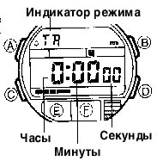
Включение и выключение будильника и ежечасного сигнала
Нажмите кнопку “В” в Режиме Будильника для изменения состояния будильника и ежечасного сигнала в следующей последовательности:

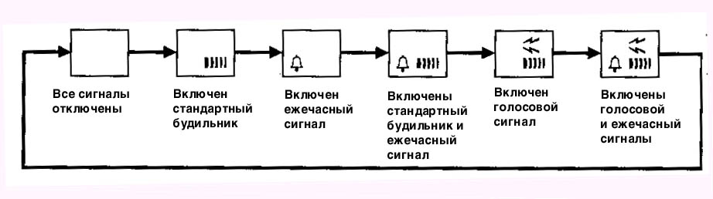

- Индикаторы будильника, голосового сигнала и ежечасного сигнала находятся на дисплее во всех режимах, когда эти функции включены.
- Любая функция, индикатор которой отсутствует на дисплее, отключена.
- Включение функции голосового сигнала приведет к тому, что содержимое голосовой памяти будет использовано в качестве сигнала Будильника.

Проверка будильника
Нажмите и удержите кнопку “В” в Режиме Будильника, чтобы раздался звуковой сигнал.

Замечания, касающиеся работы с голосовыми сигналами
- Для того, чтобы использовать голосовой сигнал, необходимо записать сообщение, задать время подачи звукового сигнала и подключить установку голосового сигнала.
- Вы можете использовать содержимое голосовой памяти Ваших часов как голосовое напоминание или как голосовой сигнал. Часы автоматически используют стандартный звуковой сигнал будильника в том случае, когда в голосовую память ничего не записано. Удаление содержимого голосовой памяти при включенной функции голосового сигнала автоматически переключает звуковой сигнал на стандартный.
- Когда подключена установка голосового сигнала, все записи из голосовой памяти воспроизводятся последовательно, начиная записи, содержащейся в области памяти с наименьшим номером.
- Если наступило время подачи звукового сигнала и подключена установка голосового сигнала, то сначала в течение секунды звучит стандартный звуковой сигнал, а затем воспроизводится содержимое голосовой памяти.
- При выполнение звукового сигнала (стандартного и следующих за ним голосовых данных) содержимое всей голосовой памяти воспроизводится только один раз.

РЕЖИМ ТАЙМЕРА
Таймер с обратным отсчетом времени может быть установлен в диапазоне от 1 минуты до 24 часов. Когда время при обратном отсчете достигнет 00, раздается звуковой сигнал длительностью 10 секунд, который можно прервать нажатием любой кнопки.
Вы можете установить автоповтор, при котором обратный отсчет времени автоматически перезапускается, когда достигнет 00, начиная с первоначально установленного значения. Этот процесс повторяется до тех пор, пока Вы принудительно не остановите обратный отсчет времени.
Установка времени обратного отсчета
- Нажмите и удержите кнопку “А” в Режиме Таймера до тех пор, пока значение часа не замигает на дисплее, так как оно выбрано для установки.
- Нажмите кнопку “C” для перехода мигающего значения в другие разряды в следующей последовательности:

Часы Минуты

- Нажмите кнопку “D” для увеличения выбранного значения. Удержание этой кнопки в нажатом состоянии изменяет показания в ускоренном режиме.
- Выбирая 24-часовой отрезок времени, установите время 0:00.
- После установки времени обратного отсчета нажмите кнопку “А” для возвращения в Режим Таймера.
Использование Таймера с обратным отсчетом времени
- Нажмите кнопку “F” в Режиме Таймера для его запуска.
- Для остановки Таймера нажмите снова кнопку «F».
- Вы можете продолжить обратный отсчет времени после перерыва, нажав кнопку «F».
- Нажатие кнопки «Е» после остановки Таймера сбросит его в первоначально установленное значение.
- Когда обратный отсчет времени заканчивается при выключенном автоповторе, будильник звонит в течение 10 секунд, если Вы не прервете его, нажав любую кнопку. Таймер автоматически сбрасывается в стартовое значение после остановки звукового сигнала.
Включение и выключение автоповтора
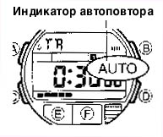
В Режиме Таймера нажмите кнопку «D» для включения и выключения автоповтора.
- Когда обратный отсчет времени дойдет до 00 при включенном автоповторе, раздается звуковой сигнал и автоматически запускается новый отсчет времени со стартового значения. Вы можете остановить его, нажав кнопку “F” и искусственно сбросить Таймер в стартовое время нажатием кнопки “E”.

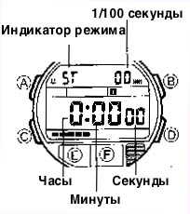
РЕЖИМ СЕКУНДОМЕРА
Режим позволяет Вам измерить полное и промежуточные времена событий и зафиксировать 2 первых места соревнований. Рабочий диапазон Общего измеряемого времени ограничен 59 минутами 59.99 секундами.

а) Измерение чистого времени
F F F F E
(Старт) (Стоп) (Повторный старт) (Стоп) (Сброс)
б) Измерение разделенного времени
F E E F E
(Старт) (Разделение) (Отмена разделения) (Стоп) (Сброс)
в) Разделение времени и фиксация времени 1-го и 2-го места
F E F E E
(Старт) (Разделение) (Стоп) (Отмена (Сброс)
Финишировал Фин. второй бегун разделения)
первый бегун Запись времени Запись времени первого бегуна второго бегуна

СПЕЦИФИКАЦИЯ
Точность хода при нормальной температуре: +/-30 секунд в месяц
Режим текущего времени:
Часы, минуты, секунды, индикатор времени после полудня (Р), дата, день недели
Временная система:
Переключение между 12- и 24-часовым форматом
Календарная система: автокалендарь с 28 днями в феврале
Голосовой режим: Запись, воспроизведение, удаление данных
Запись: максимальная длина 30 сек. (может быть разделена на 5 частей) с регистрацией время и даты записи.
* Общая длина записей может быть менее 30 секунд, если сделано более одной записи.
Режим Будильника: многофункциональный будильник (звуковой или голосовой сигнал), ежечасный сигнал
Режим Таймера:
Шаг измерения: 1 секунда
Диапазон отсчета: от 1 минуты до 24 часов
Другое: функция автоповтора
Режим Секундомера
Шаг измерения: 1/100 секунды
Диапазон измерения: 23 часа, 59 минут, 59.99 секунд
Режимы измерения:
Полное время, промежуточное время, два первых результата соревнований

Другое: Функции подсветки
Батарея: Одна литиевая батарея (Тип CR2016)
Приблизительный срок службы 2 года (Предполагается 1 секунда работы подсветки в день, 20 секунд работы будильника в день, три 5-секундных операции записи и три 5-секундных операции воспроизведения звука в неделю).
Частое использование подсветки сокращает срок службы батареи.

